第三节 HFSS工作界面介绍

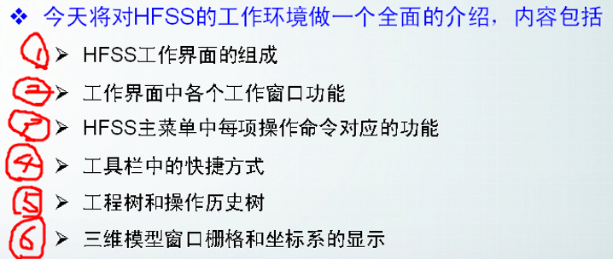

1. HFSS工作界面的组成：

（1）菜单栏、工具栏；

（2）项目管理窗口（Project Manager）：工程树（Project Tree）；

（3）属性窗口：Properties；

（4）状态栏：Status Bar；

（5）信息管理窗口：Message Manager

（6）进程窗口：Progress Manager

（7）**操作历史树与三维模型窗口**：

1. 对HFSS工作界面的修改：
2. 通过**View中的选项**，可以选择显示或隐藏哪些视图：

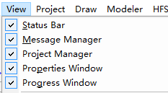

**状态栏，信息管理窗口，项目管理窗口，属性窗口，进度窗口；**

**去掉对号，就可以不显示此视图。**

1. **操作历史树与三维模型窗口的隐藏和显示：**

**隐藏：Window—>Close All；即可关闭3D模型窗口；**

**显示：HFSS—>3D Model Editor。**

1. **工具栏的按钮：**

**Tools 🡪 Customize🡪 ToolBars 点击方框选中即可显示相应的快捷工具。**

1. **更改坐标系或修改背景网格：**

在View中选择Grid Setting 可以打开模型界面的网格设置对话框，可以修改极坐标或直角坐标，也可以改变点状或直线状。

1. **显示坐标轴：**

**在View中选择Coordinate System 中选中Large、Small可以显示坐标轴，选择Hide隐藏了坐标轴。Triad表示在模型图的右下角显示小的坐标系视图，有Auto、Show、Hide三个选择。**

1. **工程管理窗口：**

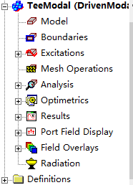

**设计模型，设计的边界条件，激励条件，网格波分操作，求解，优化，结果，端口场分布，表面场，辐射。**

**陌生单词：**

**excitation 英 [,eksaɪ'teɪʃ(ə)n] 美 [,ɛksaɪ'teʃən]**

**n. 激发，刺激；激励；激动**